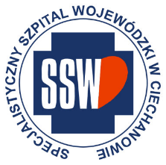

Ciechanów dnia 17.03.2025 r.

ZP/2501/20/25

Uczestnicy postępowania

Dotyczy: postępowania znak: ZP/2501/20/25 – Usługa pralnicza

Specjalistyczny Szpital Wojewódzki w Ciechanowie informuje, że jest w trakcie przygotowywania wyjaśnień zamawiającego dotyczących treści SWZ.

Działając w oparciu o art. 135 ust. 3 ustawy z dnia 11 września 2019 r. - Prawo zamówień publicznych (Dz. U. z 2024 r. poz. 1320 z póź. zm.) zamawiający wydłuża następujące terminy:

1. składania ofert: z dnia 19.03.2025 r. godz. 10: 00 na 28.03.2025 r. godz. 10:00

2. otwarcia ofert: z dnia 19.03.2025 r. godz. 10:30 na 28.03.2025 r. godz. 10:30

3. związania ofertą: do dnia 25.06.2025 r.

*Paulina Witkowska*

*Referent*

*Sekcja ds. zamówień publicznych*